ACO Gitterrost Variant-CR 168x168/ M125/ V2A/ rutschh.

ACO Haustechnik

Eigenschaften

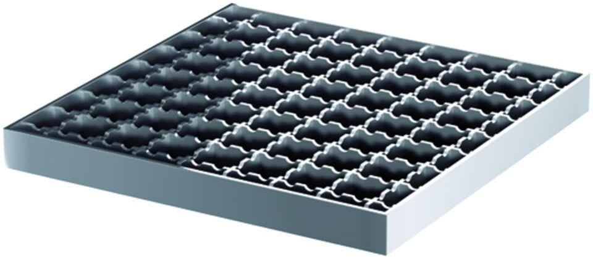

GTIN:

4002626468437

HAN:

9579.93.20

Werkstoff

Edelstahl

Breite (mm)

168,00

Gewicht (kg)

7,00